Приложение
День города празднуем онлайн
11 и 12 июля 2020 года в социальной сети «ВКонтакте» пройдет онлайн празднование Дня города Петергоф. С 29 июня в группе «Город Петергоф» в «ВКонтакте» (vk.com/public124512539) можно присоединиться к акциям, принять участие в проектах, присоединиться к прямому включению с мероприятий, запланированных в День города.

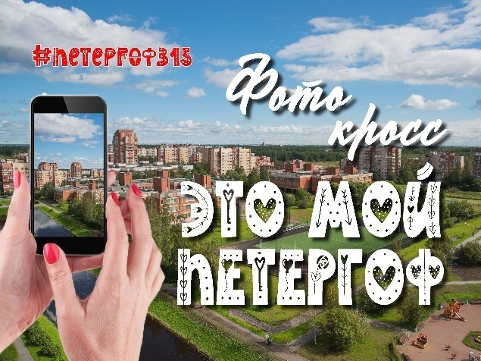
ФОТОКРОСС «ЭТО МОЙ ПЕТЕРГОФ»
В рамках празднования Дня города Петергоф приглашаем вас принять участие в фотокроссе «Это мой Петергоф» в формате онлайн-челленджа. Опубликуйте на своей странице «ВКонтакте» фото любимого места в Петергофе, расскажите, чем оно вам дорого, а затем передайте эстафету друзьям с хештегом
#ЭтомойПетергоф #Петергоф315
#ДеньгородаПетергоф.

Пример текста:
#Петергоф315
Привет друзья! Я принял(ла) вызов от …(имя пользователя «ВК») и в честь Дня города Петергоф публикую фотографию любимого места в родном городе. Это (название и описание…). Передаю эстафету … (имя пользователя «ВК»).

В День города на странице «Город Петергоф» мы опубликуем подборку снимков, сделанных в рамках фотокросса и определим ТОП-10 лучших мест Петергофа по мнению его жителей.
Акция проводится до 8 июля 2020 года.
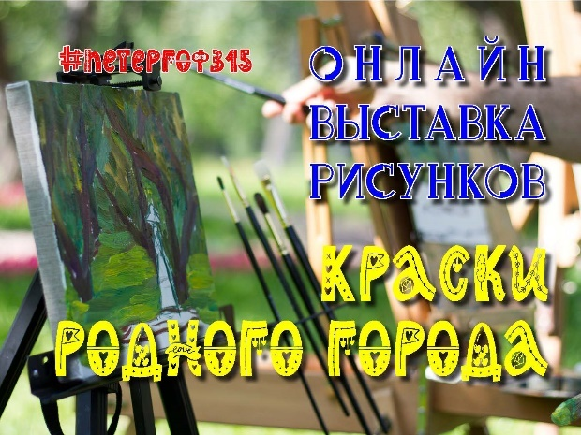
ОНЛАЙН-ВЫСТАВКА РИСУНКОВ «КРАСКИ РОДНОГО ГОРОДА»
Приглашаем вас стать участником онлайн - выставки рисунков «Краски родного города», которую в рамках празднования Дня города проводит муниципалитет Петергофа. Для этого выложите свой рисунок с изображением достопримечательностей Петергофа у себя на странице «ВКонтакте» и разместите его на странице «Город Петергоф» в альбоме «Краски родного города».

Не забудьте дать название своему рисунку и подписать его, а также отметить его официальным хештегом #Петергоф315
#ДеньгородаПетергоф.

Работы, набравшие наибольшее количество лайков, войдут в итоговый видеоролик участников онлайн - выставки, который будет размещен 11 июля на странице «Город Петергоф».

Акция проводится до 8 июля 2020 года.

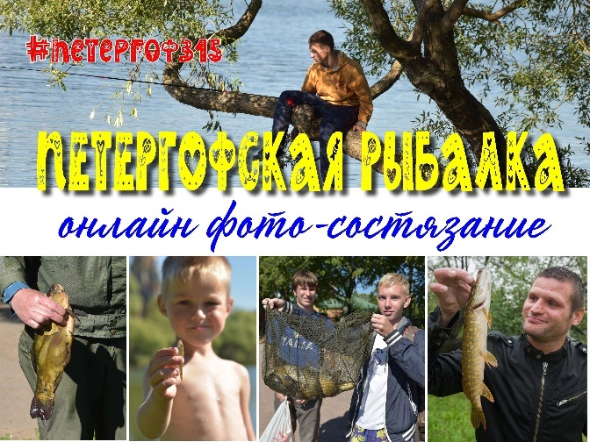
ФОТОСОСТЯЗАНИЕ «ПЕТЕРГОФСКАЯ РЫБАЛКА»

В преддверии Дня Петергофа, с 29 июня по 8 июля, всем любителям рыбной ловли предлагаем принять участие в фотосостязании «Петергофская рыбалка». Рыбачьте на петергофских прудах (с соблюдением дистанции 1,5 метра), делайте фото с уловом и выкладывайте на своей страничке в «ВКонтакте» с хэштегами #Петергоф315 #ДеньгородаПетергоф #Петергофскаярыбалка или присылайте фото на e-mail: mu-soc@mail.ru.
Фотографии войдут в итоговый фотоколлаж, который будет размещен 11 июля на странице «Город Петергоф».

ПЕРВЫЙ ПЕТЕРГОФСКИЙ ОНЛАЙН-БАЛ-КАРНАВАЛ
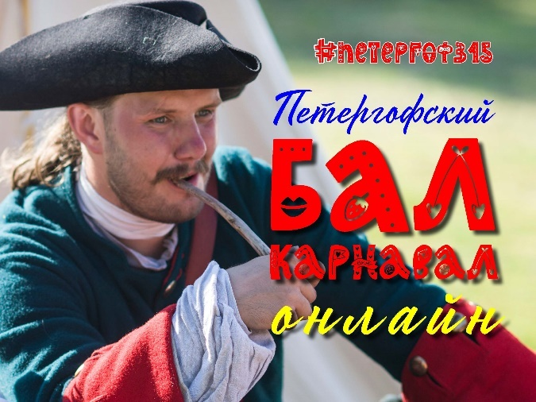
Для участия в карнавале необходимо сделать из подручных материалов «костюм» в историческом стиле (это может быть условно «Костюм эпохи Петра I» или, например, петергофская фонтанная скульптура), сфотографироваться и выложить фото у себя на страничке в социальных сетях с хештегами #Петергоф315#ДеньгородаПетергоф#Бал_на_карантине и следующим текстом: "В честь дня города Петергоф в лето 2020 зван я на онлайн-бал-карнавал! Дабы в одиночестве не скучать приглашение сие передаю … " (имя пользователя в «ВКонтакте»).

Размещенный пост перешлите указанному подписчику.
Традиционное карнавальное шествие в честь Дня города пройдет в формате онлайн-вернисажа ваших творческих работ 11 июля в группе «Город Петергоф».
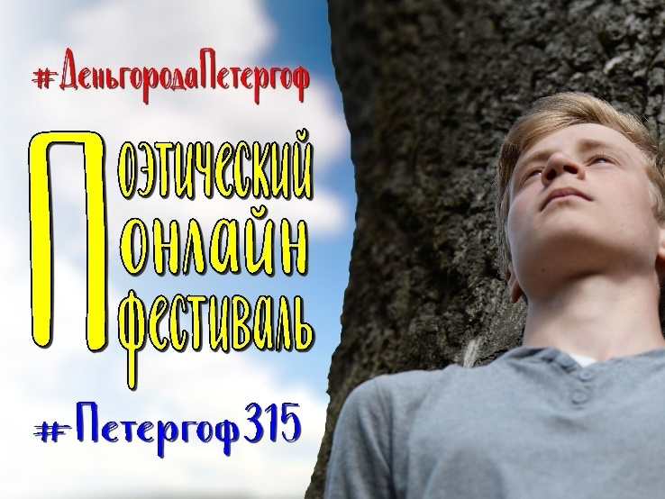
ПОЭТИЧЕСКИЙ ОНЛАЙН-ФЕСТИВАЛЬ

Приглашаем принять участие в традиционном поэтическом фестивале, посвященном Дню города Петергоф, который в этом году пройдет в формате онлайн.

Фестиваль проводится с 29 июня по 12 июля 2020 года. Номинации фестиваля:
-Поэзия взрослая. Приоритетная тема «Далекий - близкий Петергоф».

- Поэзия взрослая. Тема «Поэты Петергофа Победе». Приоритетная тема «Петергоф в Великой Отечественной войне 1941−1945».
Принять участие в конкурсной программе фестиваля могут жители Петергофа от 14 лет и старше. Для этого нужно прислать два своих стихотворения в текстовом формате, а также записать их исполнение на видео. Видеоролик и текстовый файл присылайте на адреса: anniva23@gmail.com и mav.istfak@yandex.ru. Не забудьте указать свое имя или творческий псевдоним, электронный адрес и телефон.

Видеоролики участников фестиваля будут размещены на странице «Город Петергоф» и на странице Центральной районной библиотеки Петергофа https://vk.com/peterhoflibrary в преддверии Дня города.

Победители конкурсной программы фестиваля будут награждены дипломами и памятными подарками, а их видеоролики появятся на странице «Город Петергоф» в День города Петергоф 12 июля 2020 года.

Подробная информация в Положении.

